Задание:
- Подготовить рабочее окружение в соответствии с типом вашей операционной системы
  - Установите Git
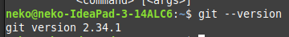

  - Выполните базовую настройку
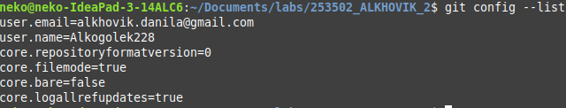
- Создать структуру папок (использовать командную строку) и поместить в репозиторий Git на своем локальном компьютере:
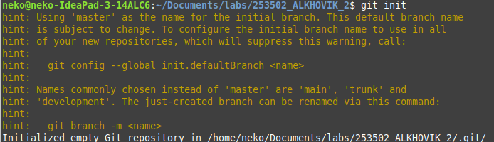
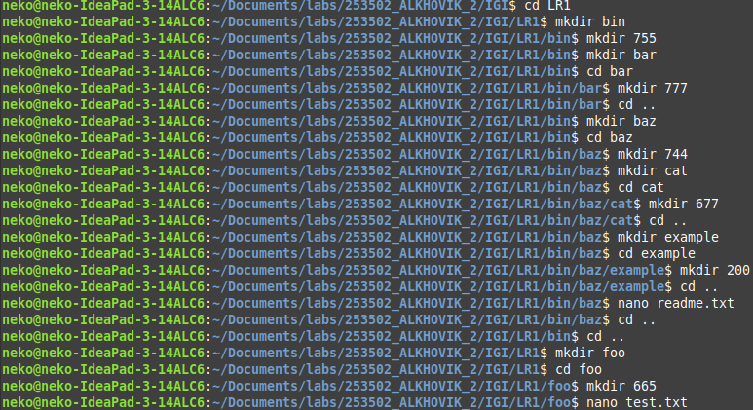
- Создать репозиторий внутри папки LR1 с помощью клонирования проекта с сайта github.com (https://github.com/smartiqaorg/geometric_lib)
- Выполнить следующие действия, каждый раз проверяя состояние файлов в локальном репозитории до и после выполнения операции:
  - сделайте индексацию нескольких файлов в вашем Git-репозитории (git add …),
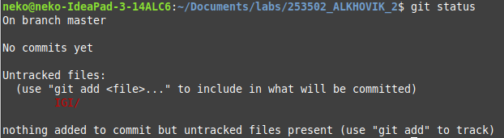
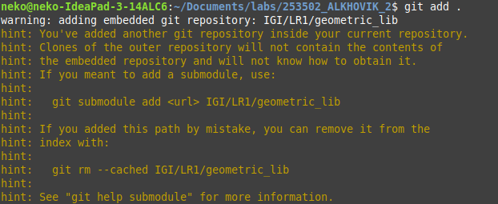
  - внесите изменения в файлы,
  - выполните коммиты к проиндексированным файлам,
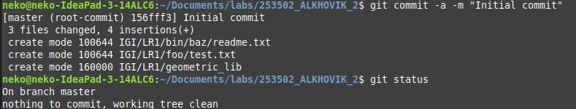
  - добавьте и удалите файлы (один и группу файлов с определенным расширением)
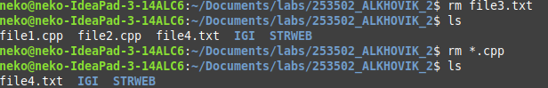
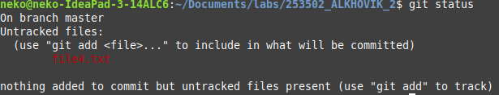
  - переименуйте файлы
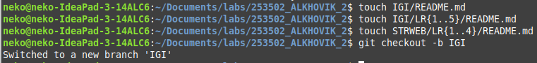
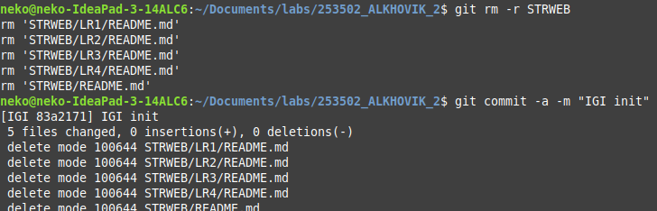
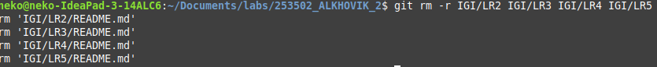
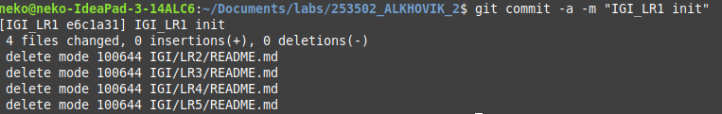
  - создайте для IGI и STRWEB, а также для каждой ЛР, вложенной в них, отдельные ветки, переместите папки и файлы на соответствующие ветки
Аналогично для IGI_LR2, IGI_LR3, IGI_LR4, IGI_LR5

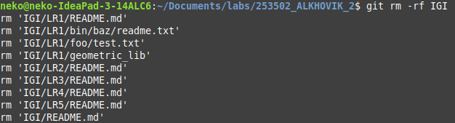
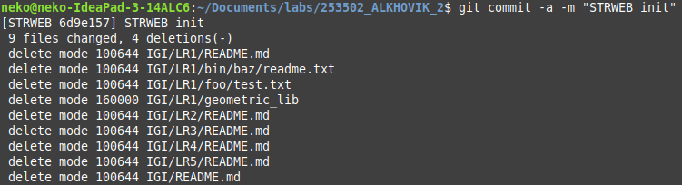
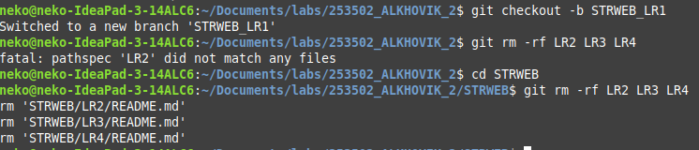
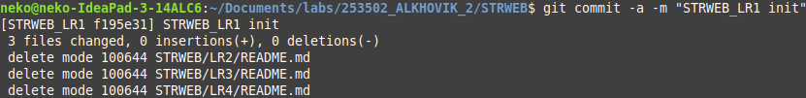
Аналогично для STRWEB_LR2,STRWEB_LR3, STRWEB_LR4

  - выведите историю коммитов: полностью и с ограничением вывода – отобрать только последние, до и после указанной даты, по автору файлов, коммитов (флаги n, since, after, until, before, author, committer, grep) https://code.mu/ru/tool/git/basis/limit-output-commit-history-flags/ ,

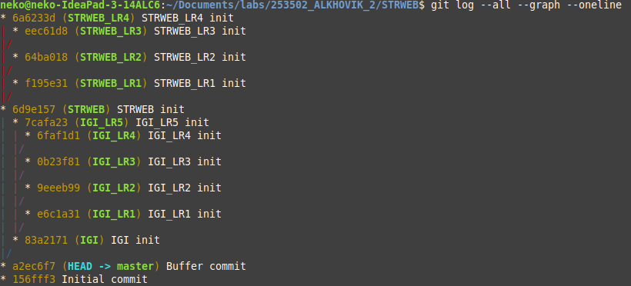
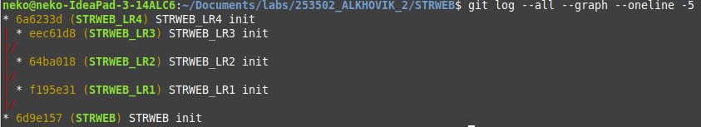

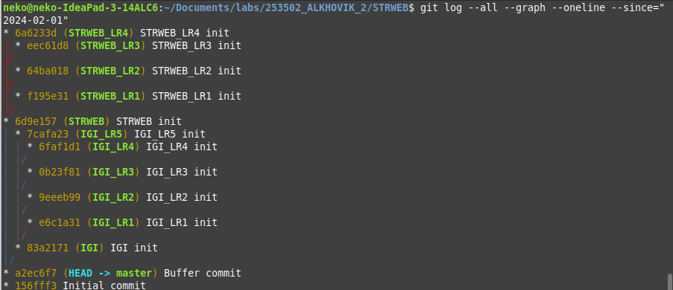
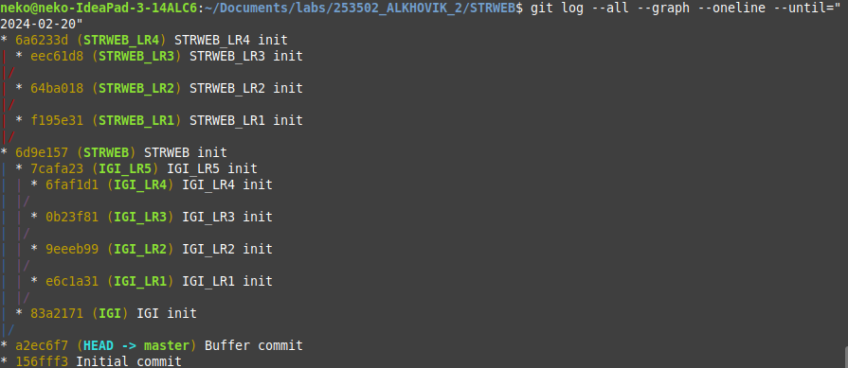
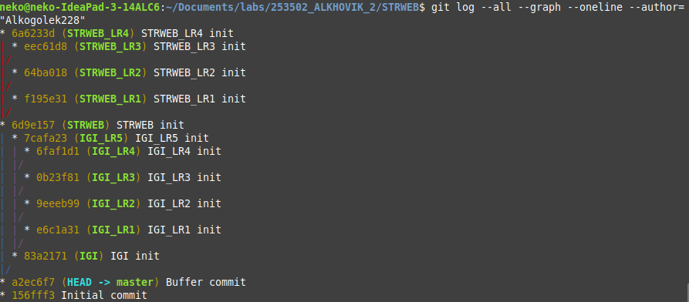
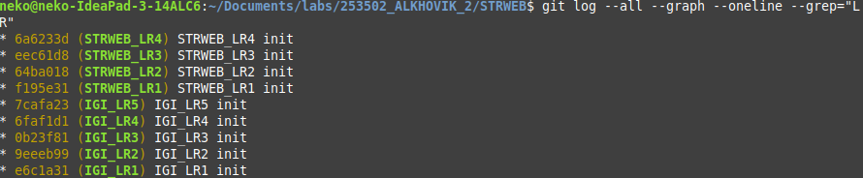
  - исследуйте флаги для git log: p , stat ,shortstat, name-only, name-status, relative-date, pretty, graph,
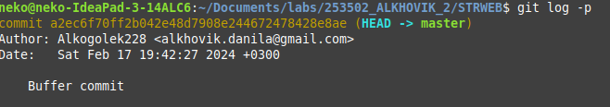
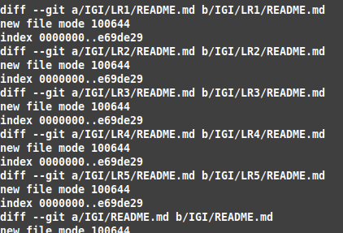
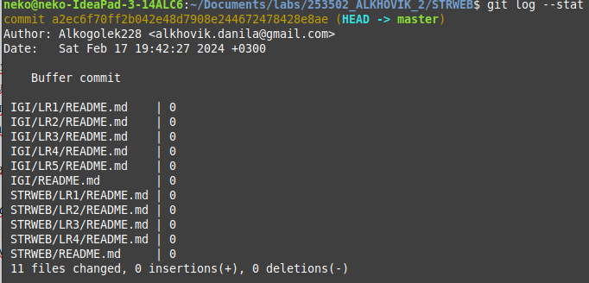
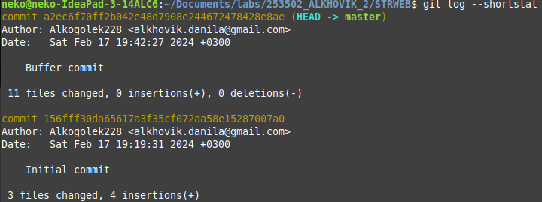
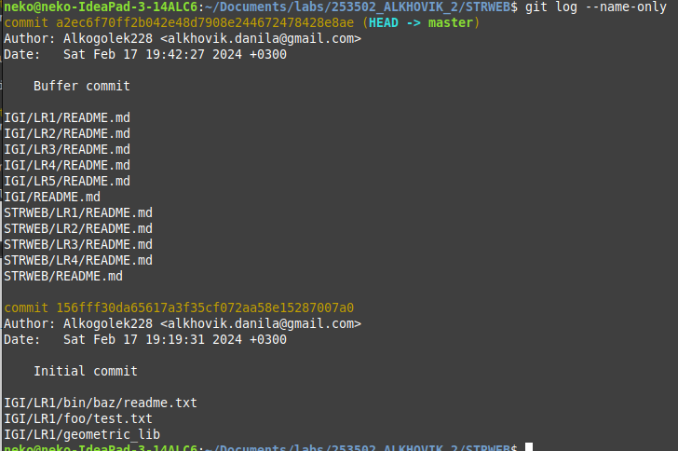
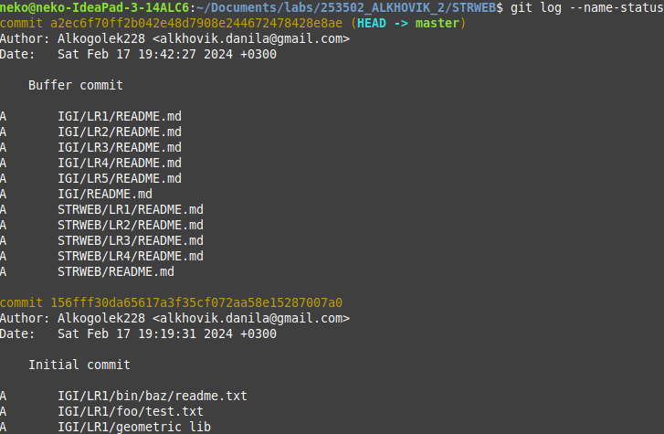
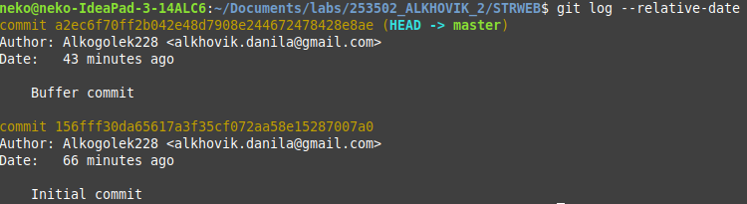

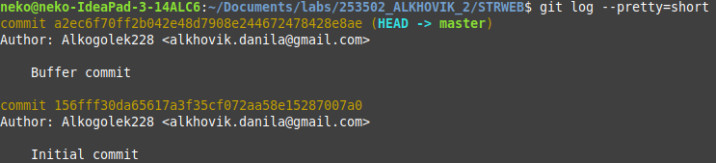

  - найдите разницу в изменениях для каждого коммита

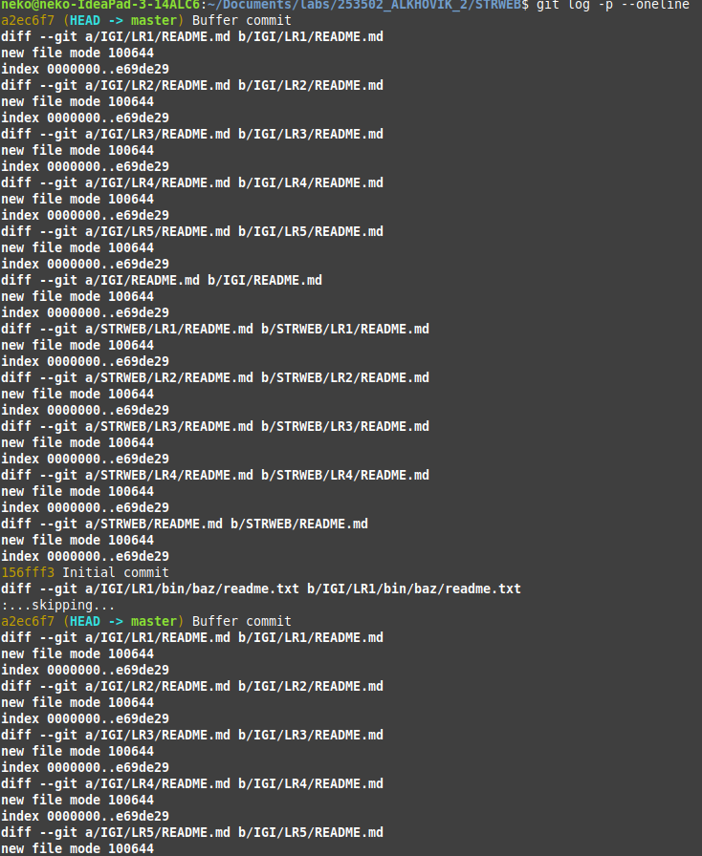

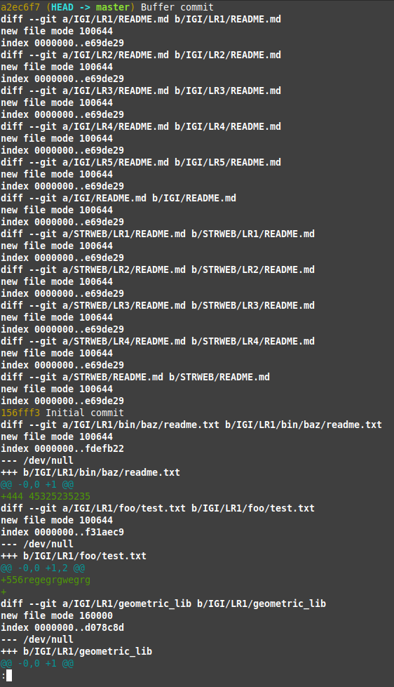
  - создайте новый файл test.txt и вставьте в него строчку 'номер варианта'. затем сделайте коммит и отмените его
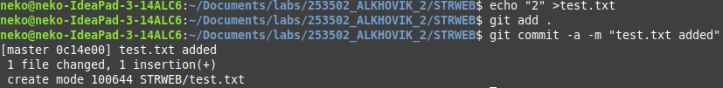
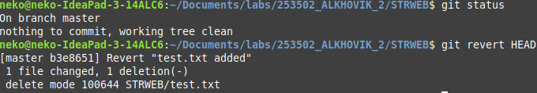
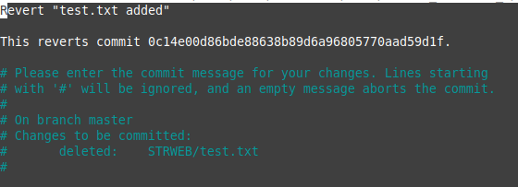
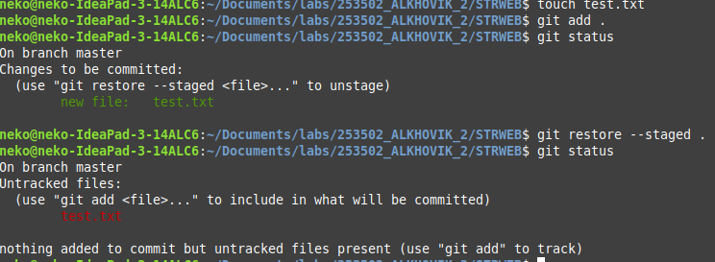
  - проиндексируйте файл в вашем Git-репозитории, затем отмените его индексацию
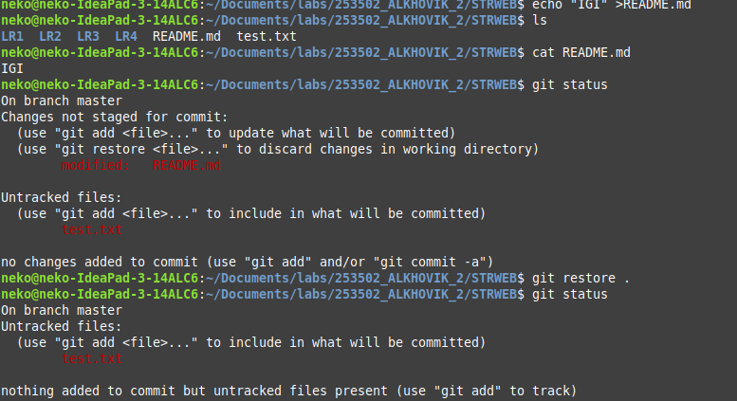
  - внесите изменения в файл в вашем Git-репозитории и затем верните его в исходное состояние.
- Выполните следующие действия с удаленным репозиторием:
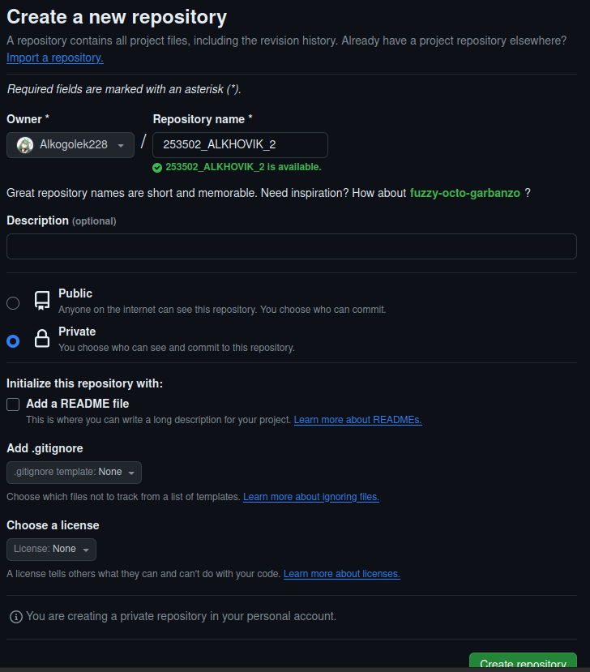
  - создайте удаленный репозиторий (на github.com)
  - просмотрите информацию о нем, внесите изменения и опять просмотрите (remote, fetch).
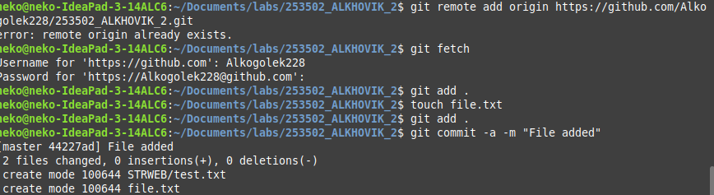
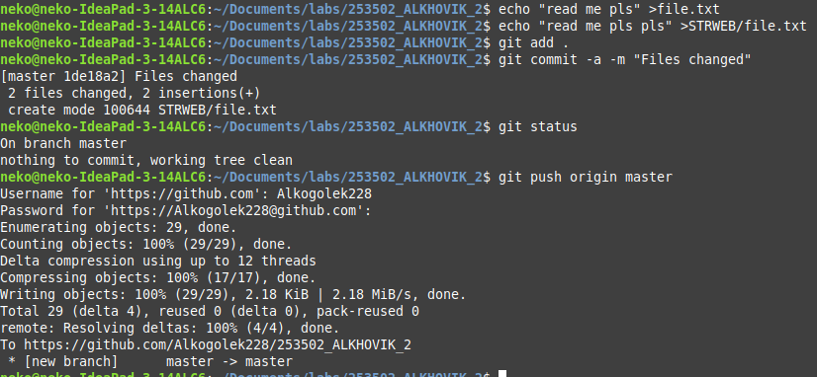
  - измените несколько файлов в вашем проекте и перенесите их в удаленный репозиторий,
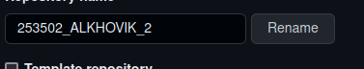

  - переименуйте свой удаленный репозиторий
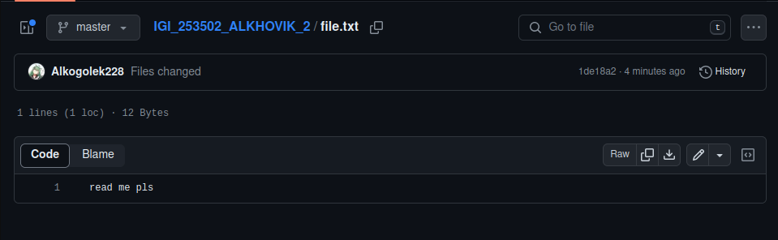
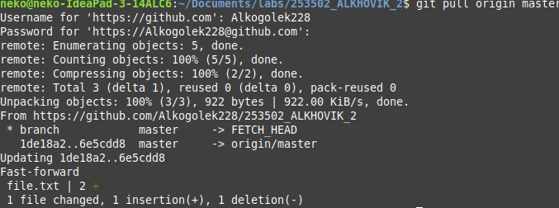
  - получите данные из удаленного репозитория
  - просмотреть историю изменений
